“I Ask”爱问论坛软件设计与开发

**接口设计说明**

**版本：1.0**

编写： 谢子昆

校对： 姚卓远

审核： 孙启星

批准： 陈 勇

**404 NOT FOUND工作室**

**2019年7月**

**目录**

1引言 3

1.1文档标识 3

1.2项目概述 3

1.3文档概述 4

1.4参考文档 4

2 数据库环境说明 5

3 数据库的命名规则 5

4 逻辑设计 5

5 物理设计 8

5.1 概述 8

5.2 user表 8

5.3 message表 9

5.4 broad表 10

5.5 part表 10

6 安全性设计 11

6.1 防止用户直接操作数据库的方法 11

6.2 用户账号密码的加密方法 11

6.3 角色与权限 11

7 数据库管理与维护说明 11

# 1引言

## 1.1文档标识

中文名称：《接口设计说明》

英文名称：“Interface Design Description（IDD）”

文档版本：“1.0”

文档编号：“4NF-IAsk-IDD-1.0”

## 1.2项目概述

本文档适用于“‘I Ask’爱问论坛软件设计与开发”项目（以下简称“IAsk项目”）的开发过程。IAsk项目由404 NOT FOUND工作室（以下简称“工作室”）提出并负责实施，该项目标识号为“4NF-IAsk”，其软件产品版本号为“1.0”，包括三个内部版本，分别是0.1版、0.2版和0.3版。

I Ask爱问论坛是一个基于WEB的论坛系统，它连接各个学校、不同专业的学生用户，主要为在校学生提供一个网络问答社区。在该论坛中，用户可以根据自己的需求去搜索相应的问答，或者发布自己的提问；亦可凭借自己的知识、见解对其他人的提问进行解答。该平台旨在促进用户分享彼此的知识、经验和见解，为中文互联网源源不断地提供多种多样的信息。

工作室将依据上述设想，深度定制IAsk项目的内部逻辑架构及人机界面，完成“I Ask”爱问论坛软件的设计与开发。

## 1.3文档概述

本文档依据《国标GB/T 8567-2006计算机软件文档编制规范》制定，属于技术文档，仅限于工作室的项目相关人员阅读。

《数据库（顶层）设计说明》描述了一个或多个系统或子系统、硬件配置项HWCI、计算机软件配置项CSCI、手工操作或其他系统部件的接口特性。该文档可以用于补充《系统/子系统设计（结构设计）说明》、《软件（结构）设计说明》和《数据库（顶层）设计说明》，该文档与其相伴的《接口需求规格说明》用于沟通和控制接口的设计决策。

## 1.4参考文档

* 《GB/T 8567-2006计算机软件文档编制规范》，国家标准
* 《4NF-IAsk-SDS-1.0 软件文档规范》，工作室编写

# 2 接口环境说明

本系统采用JAVA WEB进行开发，MySQL作为数据库，作图为StarUML。

# 3 接口命名规则

接口的命名规则采用驼峰命名规则：

1. 接口名首字母大写，其余部分每个单词首字母大写，最后加上Dao作为结尾。
2. 方法名首字母小写，其余部分每个单词首字母大写。

# 4 接口设计

## 4.1接口标志和接口图

### 4.1.1DBConn接口

#### 4.1.1.1接口标识

|  |  |  |  |
| --- | --- | --- | --- |
| 名字 | DBConn | | |
| 编号 | 4.1.1 | | |
| 文档引用 | 数据库设计说明 | | |
| 版本 | 1.0 | | |
| 用户 | / | | |
| 范围 | 全域 | | |
| 方法 | **方法名** | **参数** | **功能描述** |
| getInstance |  | 获取单一实例 |
| startTrans |  | 开启事务处理 |
| startConn |  | 打开数据库连接 |
| commit |  | 提交事务 |
| rollback |  | 回滚事务 |
| close |  | 关闭数据库连接 |

#### 4.1.1.2接口图

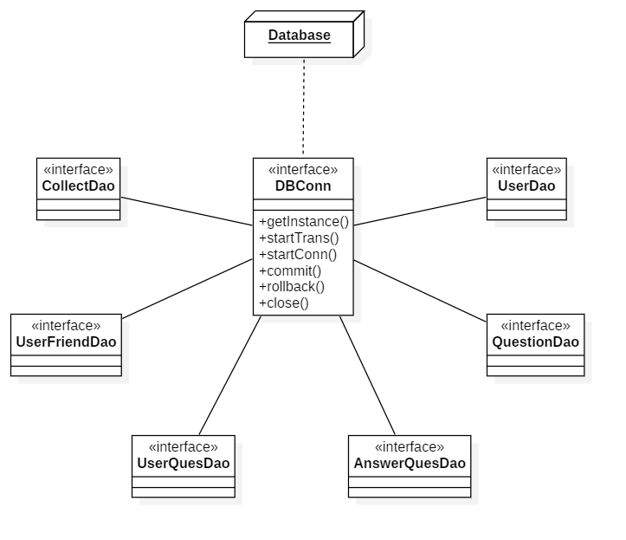

#### 4.1.1.3接口类型：

实时数据传送

#### 4.1.1.4数据元素的特性

|  |  |  |  |
| --- | --- | --- | --- |
| 名称 | 类型 | 描述 | 举例 |
| JDBC_DRIVER | String | 指明JDBCDriver的包 | com.mysql.jdbc.Driver |
| DB_URL | String | 数据库的链接 | jdbc:mysql://localhost/qiuwen?characterEncoding=utf8&useAffectedRows=true |
| USER | String | 数据库账号 | root |
| PASS | String | 数据库的密码 | 123456 |
| conn | Connection | 连接对象 | DriverManager.getConnection(DB_URL,USER,PASS) |

### 4.1.2UserDao接口

#### 4.1.2.1接口标识

|  |  |  |  |
| --- | --- | --- | --- |
| 名字 | UserDao | | |
| 编号 | 4.1.2 | | |
| 文档引用 | 需求功能说明 | | |
| 版本 | 1.0 | | |
| 用户 | Admin | | |
| 范围 | User | | |
| 方法 | **方法名** | **参数** | **功能描述** |
| selectAll |  | 查看所有用户 |
| selectByUId | uid | 根据id查询用户 |
| deleteAccount | uid | 删除用户账户 |
| lockAccount | uid | 锁定用户账户 |
| unlockAccount | uid | 解锁用户账户 |
| searchById | key | 据关键字搜索用户 |
| selectIsOk | uid | 查看用户是否锁定 |
| selectAccount | uid, pwd | 账号密码查询用户 |
| insertAccount | uid, pwd | 插入一个新用户 |
| updateSchool | uid, school | 编辑用户学校信息 |
| updateSex | udi, sex | 编辑用户性别信息 |
| updateAge | udi, age | 编辑用户年龄信息 |
| updateNickName | udi, nickname | 编辑用户昵称信息 |
| updatetext | uidi, text | 编辑用户个人描述 |

#### 4.1.2.2接口图

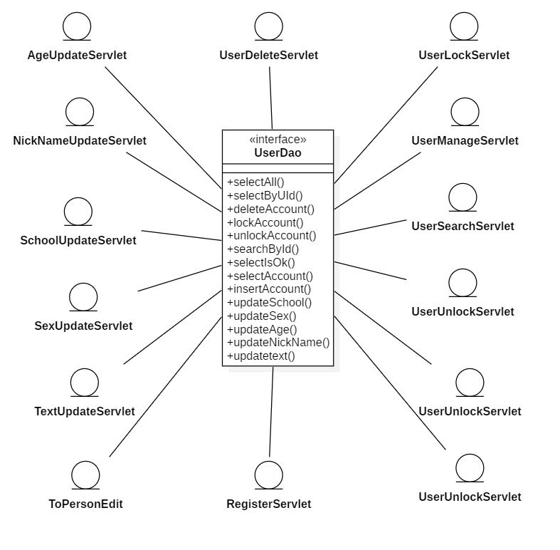

#### 4.1.2.3接口类型

实时数据传送、检索

#### 4.1.2.4数据元素的特性

|  |  |  |  |
| --- | --- | --- | --- |
| 名称 | 类型 | 描述 | 举例 |
| user | UserBean | 存储用户信息的对象 | 包含账号、密码、昵称、性别、年龄、学校、个人简介、是否被封禁 |
| uid | String | 用户的账号 | 123456789@qq.com |
| pwd | String | 用户的密码 | 123456 |
| key | String | 关键字 | @qq.com |
| nickname | String | 昵称 | 会飞的企鹅 |
| sex | int | 性别 | 1=‘男’，0=‘女’ |
| age | int | 年龄 | 21 |
| is_ok | int | 是否被封禁 | 1=‘被封禁’，0=‘未被封禁’ |
| school | String | 学校 | 西北工业大学 |
| text | String | 个人简介 | 这个人懒死了，什么也没有写 |

### 4.1.3QuestionDao接口

#### 4.1.3.1接口标识

|  |  |  |  |
| --- | --- | --- | --- |
| 名字 | QuestionDao | | |
| 编号 | 4.1.3 | | |
| 文档引用 | 需求功能说明 | | |
| 版本 | 1.0 | | |
| 用户 | Admin、User | | |
| 范围 | 全域 | | |
| 方法 | **方法名** | **参数** | **功能描述** |
| selectAll |  | 查看所有问题 |
| deleteQuestion | qid | 删除指定问题 |
| topQuestion | qid | 将指定问题置顶 |
| untopquestion | qid | 取消指定问题置顶 |
| searchByQId | qid | 根据id搜索问题 |
| searchById | key | 关键字搜索问题 |
| selectQuesOfUser | uid | 搜索用户所有问题 |
| updateText | qid, text, queTime, category | 更新问题内容 |
| updateFollow | qid | 修改回答数量 |
| selectByText | key | 根据正则搜索问题 |
| selectByTextAtUsr | key., uid | 根据正则匹配搜索指定用户的问题 |

#### 4.1.3.2接口图

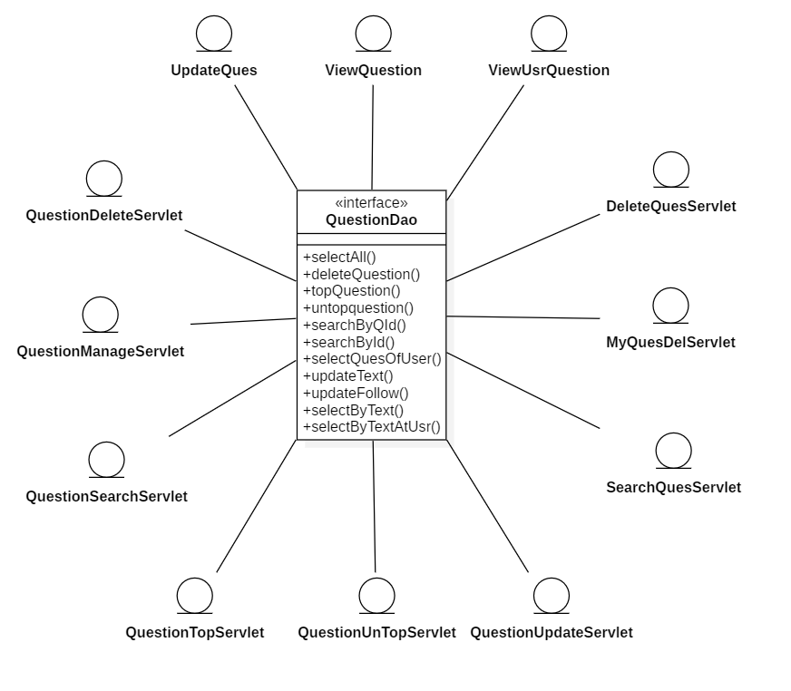

#### 4.1.3.3接口类型

实时数据传送、检索

#### 4.1.3.4数据元素的特性

|  |  |  |  |
| --- | --- | --- | --- |
| 名称 | 类型 | 描述 | 举例 |
| question | QuestionBean | 存储问题信息的对象 | 包含编号、问题内容、提出时间、回答数量、收藏数量、是否置顶、类别 |
| uid | String | 用户的账号 | 123456789@qq.com |
| key | String | 关键字 | 为什么 |
| q_text | String | 问题的内容 | 这门课我能得多少分？ |
| qid | int | 问题的编号 | 1 |
| sub_time | Date | 提出时间 | 2019-7-11 08:06:20 |
| follow | int | 回答数量 | 10 |
| star_num | int | 收藏数量 | 0 |
| is_top | int | 是否置顶 | 1=‘置顶’ 0=‘不置顶’ |
| category | String | 问题类别 | 计算机 |

### 4.1.4AnswerQuesDao接口

#### 4.1.4.1接口标识

|  |  |  |  |
| --- | --- | --- | --- |
| 名字 | AnswerQuesDao | | |
| 编号 | 4.1.4 | | |
| 文档引用 | 需求功能说明 | | |
| 版本 | 1.0 | | |
| 用户 | User、Admin | | |
| 范围 | 全域 | | |
| 方法 | **方法名** | **参数** | **功能描述** |
| selectAllAnswerquess |  | 搜索所有回答 |
| selectAnswerByUid | uid | 搜索用户所有回答 |
| selectAnswerByQid | qid | 搜索该问题的所有回答 |
| selectQuesAnswerByText | key, qid | 在该问题中根据关键字搜索回答 |
| selectUserAnswerByText | key, uid | 在用户的所有回答中根据关键字搜索回答 |
| insertAnswer | qid, uid, ansText, ansTime | 插入回答 |
| updateAnswerText | qid, uid, ansText, ansTime | 编辑回答 |
| deleteAnswer | qid, uid | 删除回答 |

#### 4.1.4.2接口图

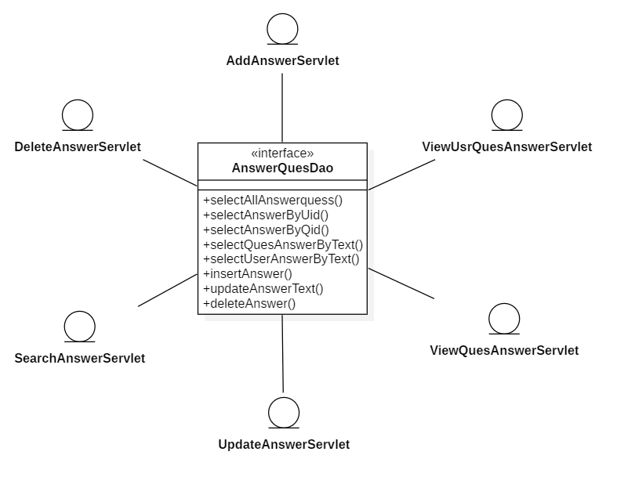

#### 4.1.4.3接口类型

实时数据传送、检索

#### 4.1.4.4数据元素的特性

|  |  |  |  |
| --- | --- | --- | --- |
| 名称 | 类型 | 描述 | 举例 |
| answer | AnswerQuesBean | 存储回答信息的对象 | 包含问题编号、用户账号、回答内容、回答时间 |
| uid | String | 用户的账号 | 123456789@qq.com |
| key | String | 关键字 | 我认为 |
| qid | int | 问题的编号 | 1 |
| ansTime | Date | 回答时间 | 2019-7-11 08:06:20 |
| ansText | String | 回答内容 | 能考个100分 |

### 4.1.5UserQuesDao接口

#### 4.1.5.1接口标识

|  |  |  |  |
| --- | --- | --- | --- |
| 名字 | UserQuesDao | | |
| 编号 | 4.1.5 | | |
| 文档引用 | 需求功能说明 | | |
| 版本 | 1.0 | | |
| 用户 | Admin | | |
| 范围 | Admin | | |
| 方法 | **方法名** | **参数** | **功能描述** |
| selectLinkUserTopQues |  | 搜索所有置顶的问题并得到问题和提问者的全部属性 |
| selectLinkUserUnTopQues |  | 搜索所有没有置顶的问题并得到问题和提问者的全部属性 |
| selectBySearch | key | 根据关键字搜索问题并得到问题和提问者的全部属性 |
| selectByCate | category | 根据类别搜索问题 |
| selectByCateOth |  | 搜索不是规划内类别的问题 |

#### 4.1.5.2接口图

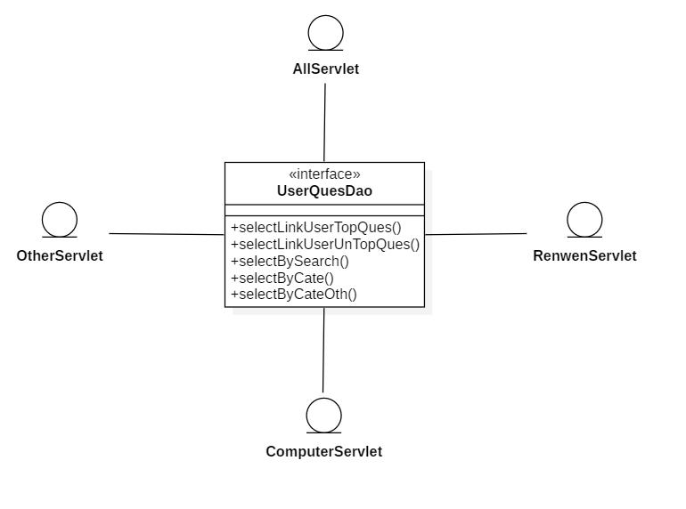

#### 4.1.5.3接口类型

实时数据传送、检索

#### 4.1.5.4数据元素的特性

|  |  |  |  |
| --- | --- | --- | --- |
| 名称 | 类型 | 描述 | 举例 |
| question | QuestionBean | 见QuestionDao | 见QuestionDao |
| uid | String | 用户的账号 | 123456789@qq.com |
| key | String | 关键字 | 我认为 |
| qid | int | 问题的编号 | 1 |
| category | String | 问题类别 | 计算机 |

### 4.1.6UserFriendDao接口

#### 4.1.6.1接口标识

|  |  |  |  |
| --- | --- | --- | --- |
| 名字 | UserFriendDao | | |
| 编号 | 4.1.6 | | |
| 文档引用 | 需求功能说明 | | |
| 版本 | 1.0 | | |
| 用户 | User | | |
| 范围 | User | | |
| 方法 | **方法名** | **参数** | **功能描述** |
| selectALLUserFriend | uid | 查找用户所有好友 |
| deleteUserFriend | hostId, friendId | 删除好友 |
| addUserFriend | hostId, friendId | 添加好友 |
| searchUserFriend | hostId, friendId | 查找用户的所有好友 |

#### 4.1.6.2接口图

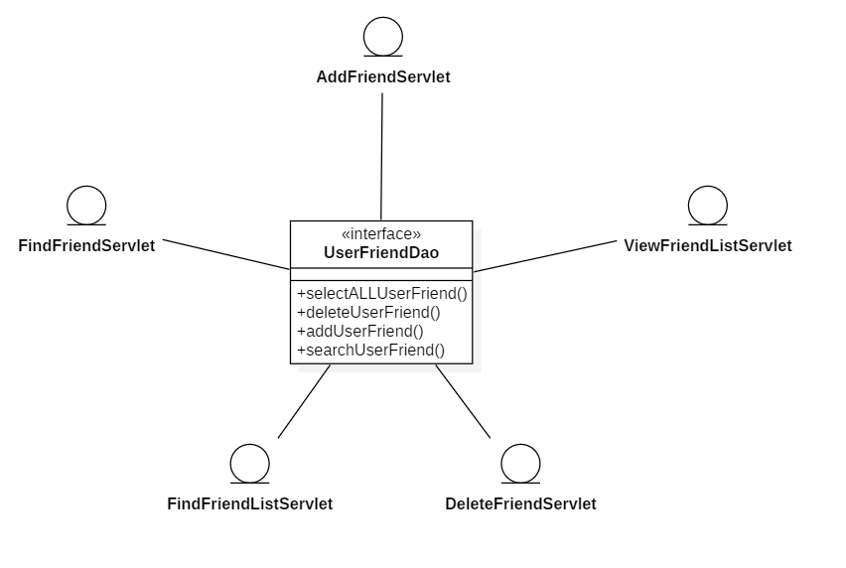

#### 4.1.6.3接口类型

实时数据传送、检索

#### 4.1.6.4数据元素的特性

|  |  |  |  |
| --- | --- | --- | --- |
| 名称 | 类型 | 描述 | 举例 |
| friendlist | ArrayList<String> | 好友列表 | {小张,小李,小王} |
| uid、hostId、friendId | String | 用户的账号 | 123456789@qq.com |

### 4.1.7CollectDao接口

#### 4.1.7.1接口标识

|  |  |  |  |
| --- | --- | --- | --- |
| 名字 | CollectDao | | |
| 编号 | 4.1.7 | | |
| 文档引用 | 需求功能说明 | | |
| 版本 | 1.0 | | |
| 用户 | User | | |
| 范围 | User | | |
| 方法 | **方法名** | **参数** | **功能描述** |
| selectAllById | uid | 搜索用户收藏的所有问题 |
| deleteCollection | qid, uiid | 取消收藏问题 |
| addCollection | qid, uid | 收藏问题 |
| searchCollectByText | key, uid | 在收藏的问题中根据关键字搜索问题 |

#### C:\Users\逃学书童\Desktop\高级软工能力训练\接口设计图\CollectDao.png4.1.7.2接口图

#### 4.1.7.3接口类型

实时数据传送、检索

#### 4.1.7.4数据元素的特性

|  |  |  |  |
| --- | --- | --- | --- |
| 名称 | 类型 | 描述 | 举例 |
| uid | String | 用户的账号 | 123456789@qq.com |
| key | String | 关键字 | 我认为 |
| qid | int | 问题的编号 | 1 |

# 5.需求的可追踪性

|  |  |  |
| --- | --- | --- |
| 正向追踪： | 接口设计说明的更新必须伴随开发的整个过程 | |
| 逆向追踪： | 接口实现时要加入log文件的填写或输出到控制台。 | |
| 垂直追踪： | **顶层：** | 数据库设计说明、需求规格说明 |
| **中层：** | 接口设计说明、功能设计说明 |
| **底层：** | 软件测试计划 |
| 水平追踪： | 文档编写人员和开发人员每周举行会议。 | |